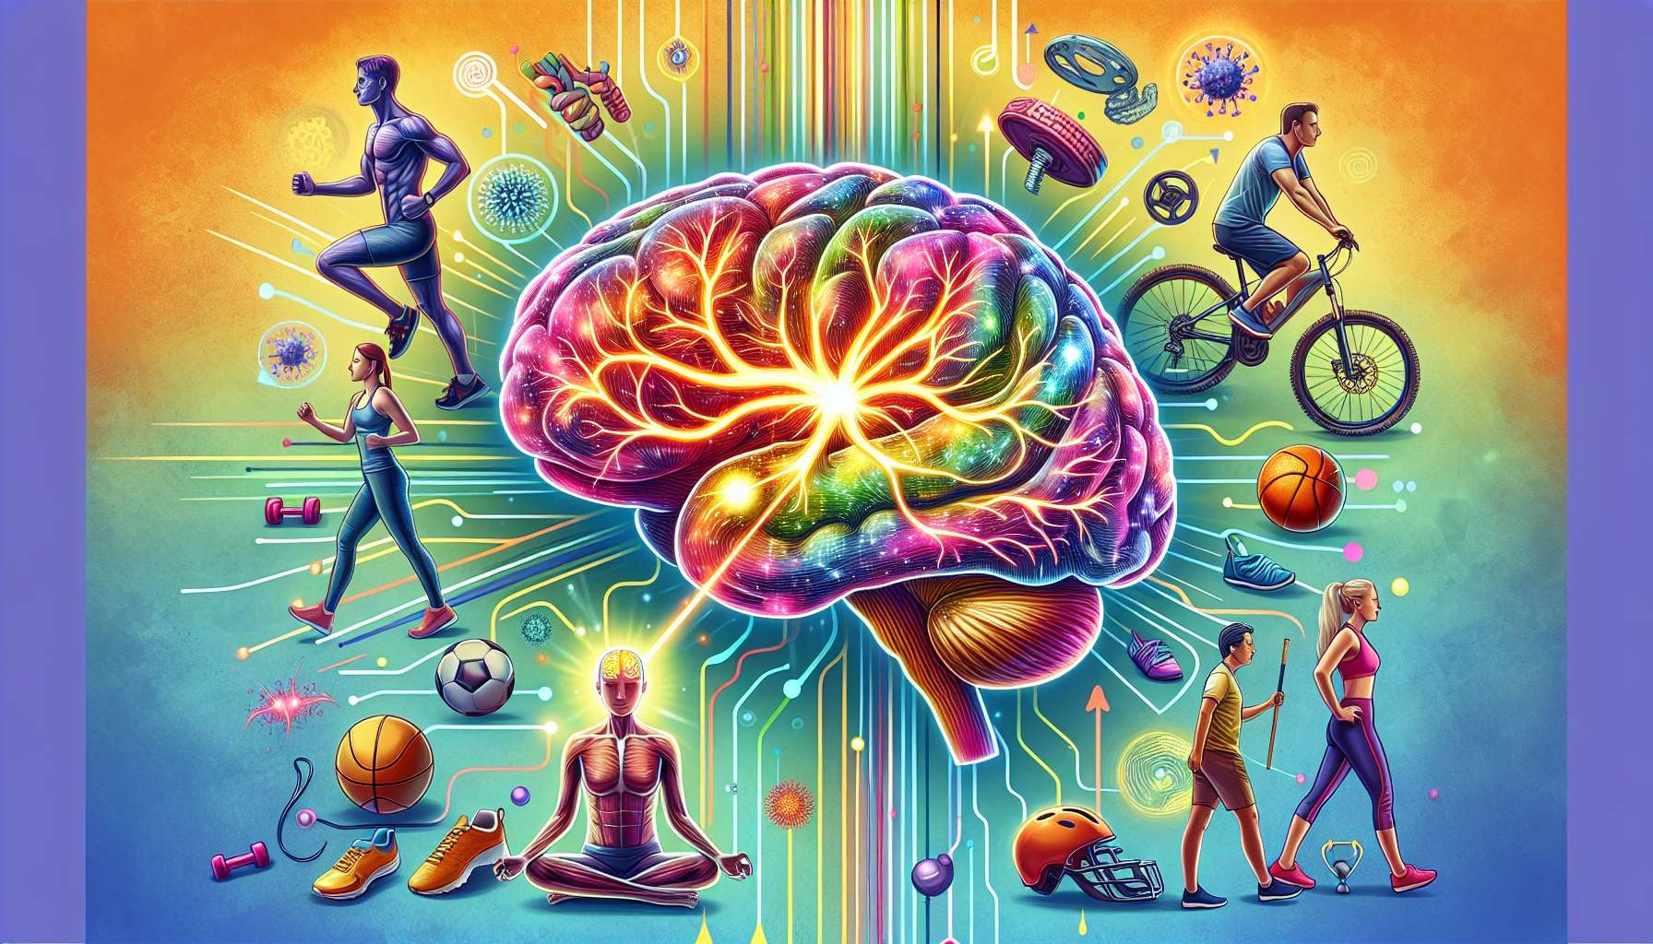

L'attività fisica è un prezioso alleato per la salute cerebrale e lo sviluppo di un mindset resiliente e realizzato. Lontano dal limitarsi a un semplice strumento di prestazione fisica, l'attività sportiva regolare ha profondi e duraturi effetti sul funzionamento cognitivo, la regolazione emotiva e la plasticità cerebrale. Comprendere questi meccanismi è essenziale per il coaching del mindset, poiché apre nuove prospettive per ottimizzare il nostro potenziale mentale e coltivare uno stato d'animo positivo e resiliente.  
  
Numerosi studi hanno evidenziato i benefici dell'attività fisica sul cervello, a breve e a lungo termine. Dal punto di vista cognitivo, un'attività sportiva regolare migliora l'attenzione, la concentrazione, la memoria di lavoro e la velocità di elaborazione delle informazioni. Questi effetti sono legati ad un aumento del flusso sanguigno cerebrale, che apporta più ossigeno e nutrienti ai neuroni, e a una stimolazione della neurogenesi, cioè la formazione di nuove cellule nervose, in particolare nell'ippocampo, una regione chiave per la memoria e l'apprendimento.  
  
L'attività fisica agisce anche come un potente regolatore emotivo. Stimolando la produzione di neurotrasmettitori come la serotonina, la dopamina e le endorfine, favorisce uno stato d'animo positivo, riduce lo stress e l'ansia, e migliora generalmente l'umore. Questa regolazione emotiva è cruciale per lo sviluppo di un mindset resiliente, capace di affrontare le sfide e di riprendersi di fronte all'adversità.  
  
Oltre ai suoi effetti immediati, l'attività fisica ha un impatto duraturo sulla plasticità cerebrale, cioè sulla capacità del cervello di rimodellarsi e di adattarsi in funzione delle esperienze vissute. Stimolando la produzione di fattori di crescita come il BDNF (Brain-Derived Neurotrophic Factor), favorisce la creazione di nuove connessioni neuronali e rafforza le reti esistenti. Questa maggiore plasticità è essenziale per l'apprendimento, la memorizzazione e l'adattamento al cambiamento, competenze chiave nello sviluppo di un mindset di crescita.  
  
Il coaching del mindset può utilizzare queste conoscenze per aiutare gli individui a integrare l'attività fisica nella loro routine quotidiana, non solo per il loro benessere fisico, ma anche per ottimizzare la loro funzione cerebrale e la loro resilienza mentale. Questo passa attraverso l'educazione ai benefici dell'attività sportiva per il cervello, la definizione di obiettivi realistici e motivanti, e l'accompagnamento nella creazione di nuove abitudini.  
  
Coltivare un mindset di crescita nei confronti dell'attività fisica significa considerarla un prezioso alleato per la nostra realizzazione globale, piuttosto che un vincolo o un obbligo. Questo implica di ascoltare il proprio corpo, di scegliere attività che ci procurano piacere e benessere, e di celebrare ogni progresso, per quanto piccolo sia. Valorizzando l'attività fisica come un pilastro fondamentale della salute cerebrale, il coaching del mindset aiuta gli individui a liberare il loro potenziale cognitivo, emotivo e creativo.  
  
Prendiamo l'esempio di Jean, un imprenditore oberato di lavoro che trascura la sua attività fisica a favore dei suoi impegni professionali. Con un mindset fisso, potrebbe considerare lo sport come una perdita di tempo, un lusso che non può permettersi nel suo programma sovraccarico. A lungo termine, questo stile di vita sedentario rischia di influire negativamente sulla sua salute cerebrale, sulla sua resilienza allo stress e sulla sua capacità di innovare e di adattarsi.  
  
Adottando un mindset di crescita, Jean può scegliere di considerare l'attività fisica come un investimento strategico nel suo capitale mentale e nella sua performance globale. Con l'aiuto di un coach, può identificare le credenze limitanti che lo impediscono di dare priorità alla sua attività fisica, e sostituirle con credenze più costruttive. Può inoltre mettere in atto strategie concrete per integrare lo sport nella sua vita quotidiana, come la pianificazione di slot dedicati, la scelta di attività adatte alle sue preferenze e ai suoi vincoli, e la celebrazione di ogni sessione come una vittoria. Parallelamente, può prestare una speciale attenzione ai benefici percepiti, come una migliore concentrazione, un umore più stabile e una maggiore creatività. Grazie a questo mindset di crescita, Jean ottimizza la sua salute cerebrale, rafforza la sua resilienza e potenzia la sua performance imprenditoriale.  
  
Comprendere i legami tra attività fisica e salute cerebrale è quindi un prezioso vantaggio per il coaching di sviluppo personale. Facendo leva su queste conoscenze, il coach può aiutare i suoi clienti a integrare l'attività sportiva nel loro stile di vita, a farne un alleato per la loro realizzazione mentale e a coltivare un mindset resiliente e positivo. Questo passa attraverso un lavoro sulle credenze, sulle abitudini e sul rapporto con il corpo, al fine di creare le condizioni ottimali per un cervello in piena salute e una mente agile. Cultivando un mindset di crescita verso l'attività fisica, possiamo quindi liberare il nostro potenziale cerebrale e raggiungere una realizzazione completa nella nostra vita personale e professionale.  
  
Punti da ricordare:  
  
- L'attività fisica regolare ha effetti benefici profondi sulla salute cerebrale, sul funzionamento cognitivo, sulla regolazione emotiva e sulla plasticità cerebrale.  
  
- Migliora l'attenzione, la concentrazione, la memoria di lavoro e la velocità di elaborazione delle informazioni grazie ad un aumento del flusso sanguigno cerebrale e alla stimolazione della neurogenesi.  
  
- L'attività sportiva agisce come un potente regolatore emotivo stimolando la produzione di neurotrasmettitori come la serotonina, la dopamina e le endorfine, favorendo così uno stato d'animo positivo e resiliente.  
  
- L'attività fisica ha un impatto duraturo sulla plasticità cerebrale stimolando la produzione di fattori di crescita come il BDNF, favorendo la creazione di nuove connessioni neuronali e rafforzando le reti esistenti.  
  
- Il coaching del mindset può fare leva su queste conoscenze per aiutare gli individui a integrare l'attività fisica nella loro routine quotidiana, educandoli sui benefici per il cervello, definendo obiettivi motivanti e accompagnandoli nell'adottare nuove abitudini.  
  
- Coltivare un mindset di crescita verso l'attività fisica significa considerarla un prezioso alleato per la nostra realizzazione globale, scegliendo attività piacevoli e celebrando ogni progresso.  
  
- Valorizzando l'attività fisica come un pilastro fondamentale della salute cerebrale, il coaching del mindset aiuta gli individui a liberare il loro potenziale cognitivo, emotivo e creativo.  
  
- Comprendere i legami tra attività fisica e salute cerebrale è un prezioso vantaggio per il coaching di sviluppo personale, permettendo di aiutare i clienti a integrare l'attività sportiva nel loro stile di vita e a coltivare un mindset resiliente e positivo.